PB mère – Approche de Mobilisation Communautaire

Projet : …

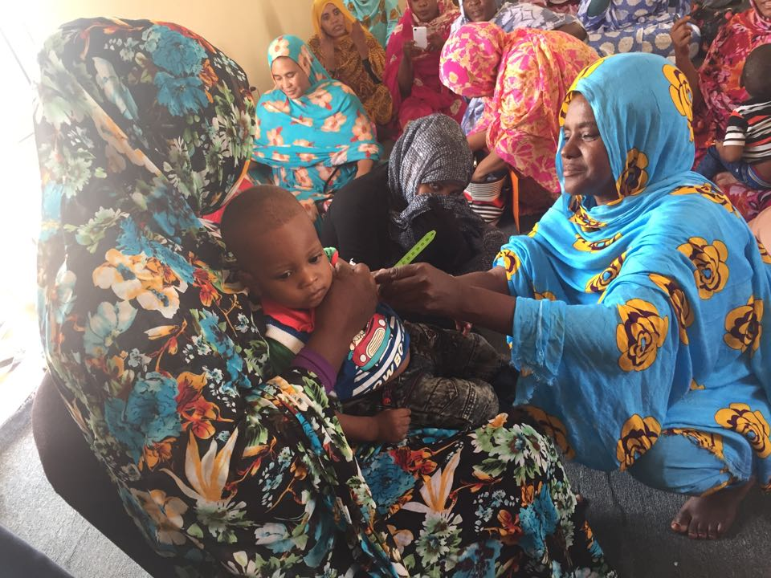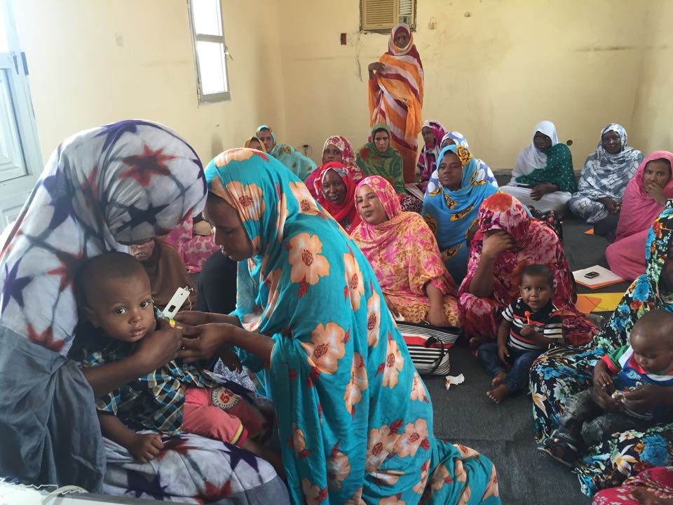
Séance pratique durant la formation des relais communautaires -
des mères prennent le PB de leurs enfants avec la bandelette MUAC

PB mère est une approche de dépistage et diagnostic de la malnutrition par les mères en utilisant des bandelettes MUAC (Mid-Upper Arm Circumference) mesurant le périmètre brachial et en capacitant les mères à détecter les œdèmes.

- Les mères reçoivent des séances d’initiation de masse en groupe au niveau du village par le biais de rencontres des groupes de mères paire-éducatrices ou individuelles au niveau du foyer.
- Les séances d’initiation sont dispensées par des relais communautaires accompagnés par des facilitateurs communautaires du projet mais aussi en collaboration avec le personnel de santé.
- Des relais communautaires vont effectuer des tests dans les foyers plusieurs semaines après la formation initiale. Ils procèderont à un recyclage si 25% des évaluations se révèlent insatisfaisantes.

Avantage de cette approche

- Le PB est un meilleur prédicteur de la mortalité pour les enfants de 6 à 59 mois que le rapport poids taille, particulièrement si elle est utilisée régulièrement.
- Les dépistages réguliers au sein de la communauté ont démontré que la détection se faisait plus précocement diminuant ainsi le risque de mortalité et morbidité.
- Les mamans peuvent classifier leurs enfants selon la couleur de la bandelette de la même manière que les relais communautaires (selon une étude pilote menée au Niger).
- La précision de cette méthode ne change pas en fonction du choix du bras (gauche vs droite) ni du choix du milieu du bras (à l’ œil ou en mesurant).
- Les mères/accompagnants formés ont démontré des compétences pour la prise du PB et pour l’identification des œdèmes équivalentes à t celles des relais communautaires.
- Le plus tôt la malnutrition aigüe sévère est détectée par les mères, moins d’hospitalisations sont nécessaires pour les enfants dépistés (selon l’étude pilote menée au Niger²).
- Les Relais Communautaires continuent de jouer un rôle important au sein de la communauté. Il semble plus adéquat de les former pour enseigner aux mères, plutôt qu’ils effectuent eux-mêmes les dépistages des enfants.
- En comparaison à la stratégie basée uniquement sur les Relais Communautaires, les coûts pour le dépistage sont réduits considérablement en travaillant avec des mères.

Suivi de l'efficacité de l’approche

Le suivi et le contrôle de l'efficacité du dépistage par les mères seront effectués au niveau de la communauté ainsi qu’au niveau des centres de santé :
- Au niveau communautaire :
Les relais effectueront des tests aléatoires dans les foyers plusieurs semaines après les séances d'initiation pour les mères. Une séance de recyclage sera effectuée, si 25% des évaluations se révèle insatisfaisant. Les connaissances sur la malnutrition et la fréquence du dépistage par PB vont être comparées avant et après les interventions du projet.
- Au niveau des CRENAS :
Le personnel suit et documente si la mère a été initiée à l’approche PB mère, si elle a dépisté son enfant elle-même et la cohérence entre la couleur du MUAC et présence des œdèmes rapportées par les mères à l'arrivée au centre avec la mesure faite par le professionnel de santé. Si la mesure n'est pas cohérente, le personnel de santé fait en même temps un recyclage de l’initiation au dépistage par prise de PB et recherche des œdèmes pour la mère. Le PB médian à l'admission dans le programme, le taux de présence d'œdèmes et les nombres des cas traités par mois vont être comparés avant et après les interventions du projet.

Alé et al. Archives of Public Health (2016) 74:38 DOI 10.1186/s13690-016-0149-5

